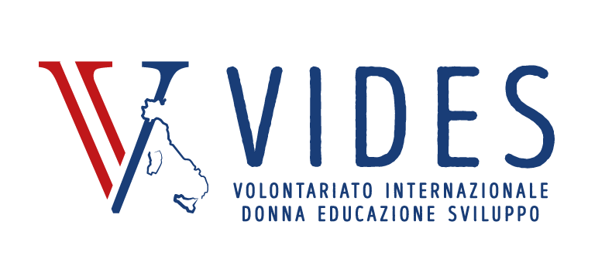

Il VIDES, quale Agenzia educativa ed Organismo di cooperazione internazionale allo sviluppo, mette in essere il carisma di don Bosco raggiungendo e offrendosi a tutti i giovani e bambini, in Italia e nel modo, con una particolare attenzione alla condizione della donna.
Il VIDES si impegna nell’elaborazione e realizzazione di progetti, attività e iniziative a carattere formativo, educativo, informativo, tecnico e professionale con riferimento a programmi di sviluppo umano, culturale, socio-economico, in Italia e all’estero, con particolare attenzione ai temi della giustizia sociale, dell’equità e del rispetto dei diritti umani, della salvaguardia del creato e del potenziamento del ruolo della donna.
Collabora con Enti e Istituzioni che realizzano iniziative e attività attraverso il volontariato e la cooperazione, nel campo dello sviluppo nazionale e internazionale, con particolare attenzione all’educazione, promozione, tutela e formazione dei bambini, adolescenti e donne. Si propone, in particolare, di sviluppare la dimensione educativa, culturale, sociale, politica all’interno di un progetto unitario di uomo e società ispirato esplicitamente al Sistema Preventivo di Don Bosco ed agli apporti dell’esperienza educativa Salesiana.
Presentazione all’expo:
Nello Stand verrà presentata tutta l’attività del Vides in generale e nei suoi specifici ambiti di azione sia in Italia (progetti del Terzo settore sull’emergenza educativa, servizio civile universale, formazione al volontariato) che nei Paesi in via di sviluppo (sostegno a distanza, microprogetti, progetti)
La conferenza sarà incentrata in modo particolare su di un progetto in Sud Sudan
il titolo è: INSICUREZZA ALIMENTARE IN AFRICA E MODELLI DI SVILUPPO UMANO INTEGRALE a cura della Prof.ssa Maria Sassi – Università di Pavia, Dipartimento di Scienze Economiche e Aziendali
Il VIDES in Sud Sudan
Il VIDES opera in Sud Sudan attraverso la presenza delle FMA (Figlie di Maria Ausiliatrice – Salesiane di Don Bosco)
Presenti in Sud Sudan dal 1983, con l’arrivo a Tonj per poi raggiungere Wau e Gumbo.
Il centro dell’azione del VIDES e delle FMA è l’educazione, finalizzata a formare i giovani nella loro totalità fisica, intellettuale, culturale, emotiva e sociale. Promuovere l’istruzione e la scuola quali strumenti fondamentali di protezione sociale dei minori, sviluppo di responsabilità civile, coesione sociale e pace.
Attività a WAU:
2 scuole materne con 425 bambini
2 scuole materne con 425 bambini
1 centro di assistenza sanitaria dotato di una unità mobile per le visite nei villaggi che nel 2020 ha dato assistenza sanitaria a 49.175 persone e ha distribuito 20.000 mascherine, gel disinfettanti etc., e potenziato il programma sostegno nutrizionale ed educazione all’igiene

Attività a Tonj:
1 scuola materna con 127 bambini
1 scuola primaria con 423 studenti
1 programma di apprendimento di recupero
1 programma agricolo “STOP FIGHTING, GO PLANTING”:
- Distribuzione di semi a circa 240 famiglie
- Orti comunitari per facilitare anche la coesione sociale e la pace
- Educazione alla responsabilità
- Educazione alla pace e dialogo interetnico attraverso riunioni mensili tra contadini e 20 capi-villaggio
Attività a Gumbo:
1 scuola materna con 255 bambini
1 scuola primaria con 751 studenti
1 programma di apprendimento di recupero
1 centro promozione donne attraverso il quale è stato realizzato:
- Laboratorio di sartoria
- 1 programma agricolo che ha previsto la formazione di 150 donne in agricoltura, la produzione, trasformazione e commercializzazione di prodotti agricoli (vendita di olio, burro di arachidi), la costituzione di una cooperativa formata da 80 donne.

PROGRAMMA PRODUZIONE DI ECO-MATTONI che prevede la raccolta di bottiglie di plastica usate che, una volta riempite di sabbia, vengono trasformate in eco-mattoni destinati alla costruzione di casette e servizi igieni nelle scuole

ONG riconosciuta dal MAE con D.M. N° 1991/128/001017/6 dell’08.04.1991
c/c bancario: Intesa San Paolo – FILIALE 7B074 - ROMA AEROPORTO - IBAN: IT 06 S 030 6905 2541 0000 0000 782
c/c postale: N° 85239002 - VIDES - Volontariato Internazionale Donna Educazione Sviluppo - C.F. 96118860582

